**Краткосрочный проект**

**"Неделя ПДД"**

**Цель проекта:**

**-** формирование у детей навыков безопасного поведения на улицах, сокращение детского дорожно-транспортного травматизма.

**Задачи проекта:**

-активизация деятельности дошкольников образовательных организаций по обучению детей правилам безопасного поведения на улицах и профилактике детского дорожно-транспортного травматизма;

-выявление позитивного педагогического опыта работы по организации образовательного процесса в области безопасности дорожного движения;

**Тип проекта:**

Краткосрочный  -  с 05 августа по 09 августа.

Участники проекта:

Воспитатель и дети дошкольного возраста.

**ОЖИДАЕМЫЙ РЕЗУЛЬТАТ:**

У детей сформируются знания об улице и ее сопутствующих понятиях, а также знания правил поведения на дорогах города, повысится познавательный интерес. Сформируются умения ориентироваться на улицах города, повысится познавательный интерес. Сформируются представления и закрепятся знания о разнообразии видов транспорта и транспортных средствах, а также пешеходных переходах, дорожных знаках. Будет привито желание выполнять данные правила и привлекать к этому родителей. Сформируются у детей правильные понимания значимости правил дорожного движения, своего места, как участника дорожного движения, разовьются необходимые для этого навыки и умения.

**Перспективное планирование по теме проекта на неделю:**

**Понедельник: «Дорожная азбука»**

• Беседа: «Правила дорожного движения на улицах города»

Цель: познакомить детей с возникновением различных видов транспорта. Закрепить знания о профессии водителя, о необходимости соблюдения правил дорожного движения.

• Сюжетно - ролевая игра «Шофёры»

Цель: формировать у детей умение использовать знания по правилам дорожного движения, учить распределять роли, выполнять игровые действия в соответствии с игровым замыслом.

• Игра на ковре – дороге с машинками по правилам дорожного движения «Закрепление правил дорожного движения, практическая часть».

Цель: формирования умения развивать сюжет игры, расширение представлений детей о транспорте

Беседа с родителями: «Правила перевоза детей в машине»

Фотоотчет: «Береги жизнь ребенка – пристегни его ремнем безопасности»

**Вторник**: **«День юного пешехода»**

• Беседа: «Пляшущие человечки».

Цель: Продолжать знакомить детей с дорожными знаками («Пешеходный переход», «Дети», «Остановка общественного транспорта», способствовать формированию у детей безопасного типа поведения, осторожного и осмотрительного отношения к потенциально опасным для человека и окружающего мира ситуациям.

• Просмотр иллюстраций «Азбука пешехода».

Цель: Продолжаем знакомство с правилами поведения на улицах города и правилами поведения в транспорте и около него. Учить различать виды транспорта и его предназначение.

**Среда «День дорожного знака»**

• Беседа: «Дорожные знаки»

Цель: познакомить детей с новыми дорожными знаками и их значениям; обобщить имеющиеся знания о правилах дорожного движения; развивать умение вести себя правильно и по правилам в транспорте.

• Пословицы и загадки о дорожных знаках.

Цель: учить отгадывать загадки о дорожных знаках; закрепить знания и представления детей о безопасности дорожного движения.

• Консультации для родителей «Безопасная дорога»

**Четверг «Три сигнала светофора»**

• **НОД «Наш друг светофор»**

Цель: Дать детям первичные знания о правилах поведения на дороге; познакомить с сигналами светофора.

• Лепка «Наш друг Светофор»

Цель: развивать творческие способности детей

**Беседа с родителями: «Как мы переходим дорогу с детьми»**

**Фотоотчет: «Правильный пешеход»**

**Пятница «Правила дорожного движения- знай и выполняй»**

• Наблюдение на прогулке за транспортом на перекрёстке дороги.

Цель: уточнять представления детей о опасности транспорта на дороге и о необходимости строго соблюдать правили как водителям, так и пешеходам, какое значение имеет перекресток; научить различать проезжую часть улицы и тротуар.

• Чтение стихотворения «Дядя Стёпа», загадывание загадок.

Цель: учить детей понимать образные выражения, сравнения, слышать мелодику поэтического ритма. Поддерживать интерес к чтению.

**ИТОГИ ПРОЕКТА:**

1. Дети познакомились со значениями слов: автодорога, проезжая часть, тротуар, пешеходная дорожка, пешеход, пассажир, пешеходный переход, перекресток, светофор и т. д.

2. Закрепили у детей представление о различных видах транспорта, познакомили с дорожными знаками, с правилами дорожного движения.

3. Активизировали знания родителей об особенностях обучения детей правилам безопасного поведения на улицах и в транспорте.

4. Сформировали готовность родителей к сотрудничеству с педагогами сада по проблемам развития у детей навыков безопасного поведения.

1. **Беседы с детьми на темы:**

- «Мой друг Светофор» - младшая группа

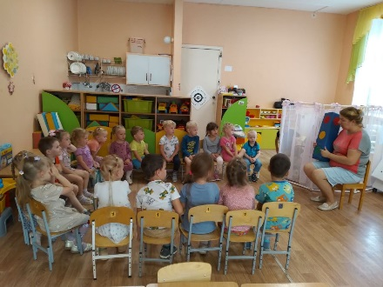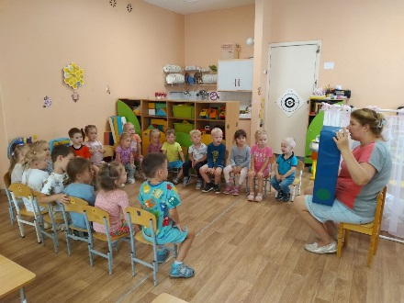

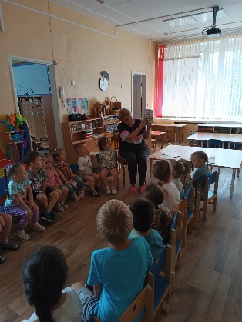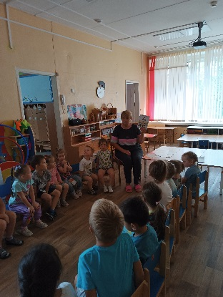- «Для чего нужны дорожные знаки» - старшая группа

1. **Использование д/игр, и/ситуаций, д/пособий, п/игр с детьми в самостоятельной игровой деятельности и совместно с педагогом:**

- д/и «Дорожные знаки» - старшая группа

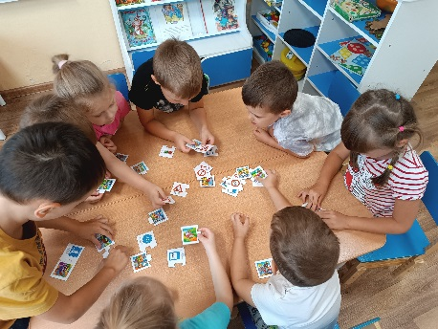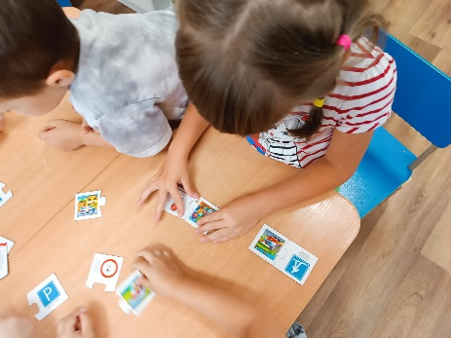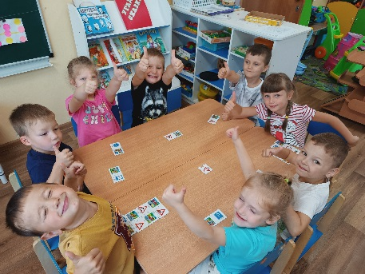

- д/и «Светофор» - младшая группа

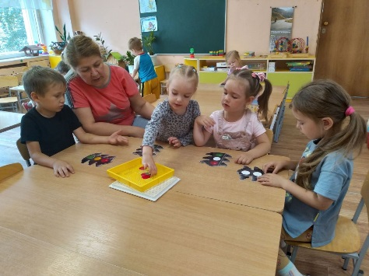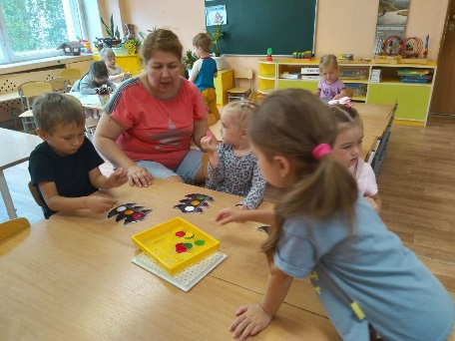

- и/с «Я водитель» - средняя группа

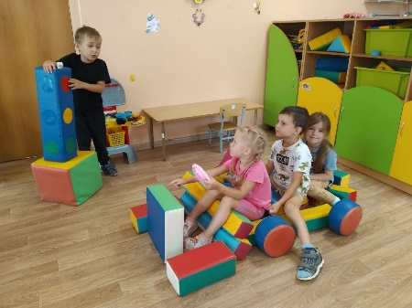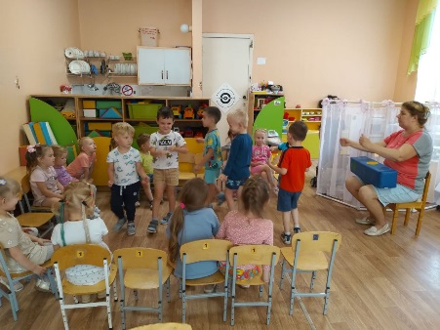

-п/и «Воробышки и автомобиль» - вторая группа раннего возраста «Смешарики»

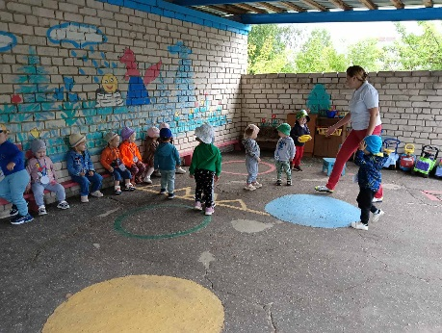

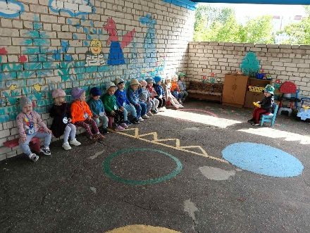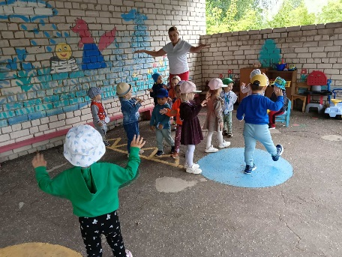

1. **Создание видеоролика «У ПДД каникул нет»**
2. **Итоговое мероприятие: организация на базе ДОУ выставки детских творческих рисунков: «У ПДД каникул нет»**

